TÝDENNÍ PLÁN „BROUČCI“
3. 1. 2023 – 6. 1. 2023
TÉMA TÝDNE: TŘI KRÁLOVÉ
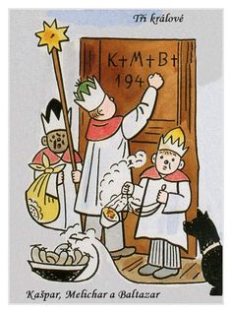
- tento týden si povíme legendu o třech králích (o tom, jaké dary nesli Kašpar, Melichar a Baltazar Ježíškovi a jak je hvězda zavedla do Betléma)
- řekneme si také, že svátkem Tří králů končí vánoční svátky
- vysvětlíme si význam tříkrálové tradice, kdy koledníci chodí od domu k domu a za svou koledu, přání štěstí, zdraví a dlouhých let, dostávají odměnu
- rozlišíme si počáteční písmena mudrců K + M + B a přiřadíme si křestní jména dětí, která začínají na shodnou hlásku
- povíme si, co znamenají iniciály K + M + B na dveřích domů
- zazpíváme si koledu „My tři králové“
- Tři krále si i výtvarně ztvárníme a vyrobíme si královskou korunu
- zahrajeme si pohybovou hru Meluzína
- budeme si povídat o aktuálním ročním období a přiřadíme zimě její charakteristické znaky
- v tomto týdnu nás v úterý opět čeká stimulační předškolní program Maxík
- ve středu 4. 1. 2023 si uděláme den hraček – děti si mohou přinést jednu hračku, kterou dostaly pod stromeček, aby ji mohly ukázat ostatním dětem
- ve čtvrtek 5. 1. 2023 půjdeme s dětmi pochod Tří králů po Husinci – Řeži

- Básnička na tento týden:
LEDEN
Leden, leden,
přikryl vodu ledem.
A kde včera byly louže,
Tam to dneska pěkně klouže.

- Koleda: MY TŘI KRÁLOVÉ
My tři králové jdeme k vám,
štěstí, zdraví vinšujem vám.

Štěstí, zdraví, dlouhá léta,
my jsme k vám přišli z daleka.

Z daleka je cesta naše,
do Betléma mysl naše.

Co ty černej, stojíš vzadu,
vystrkuješ na nás bradu.

A já černej vystupuju
a nový rok Vám vinšuju.

A my taky vystupujem
a nový rok vám vinšujem.
